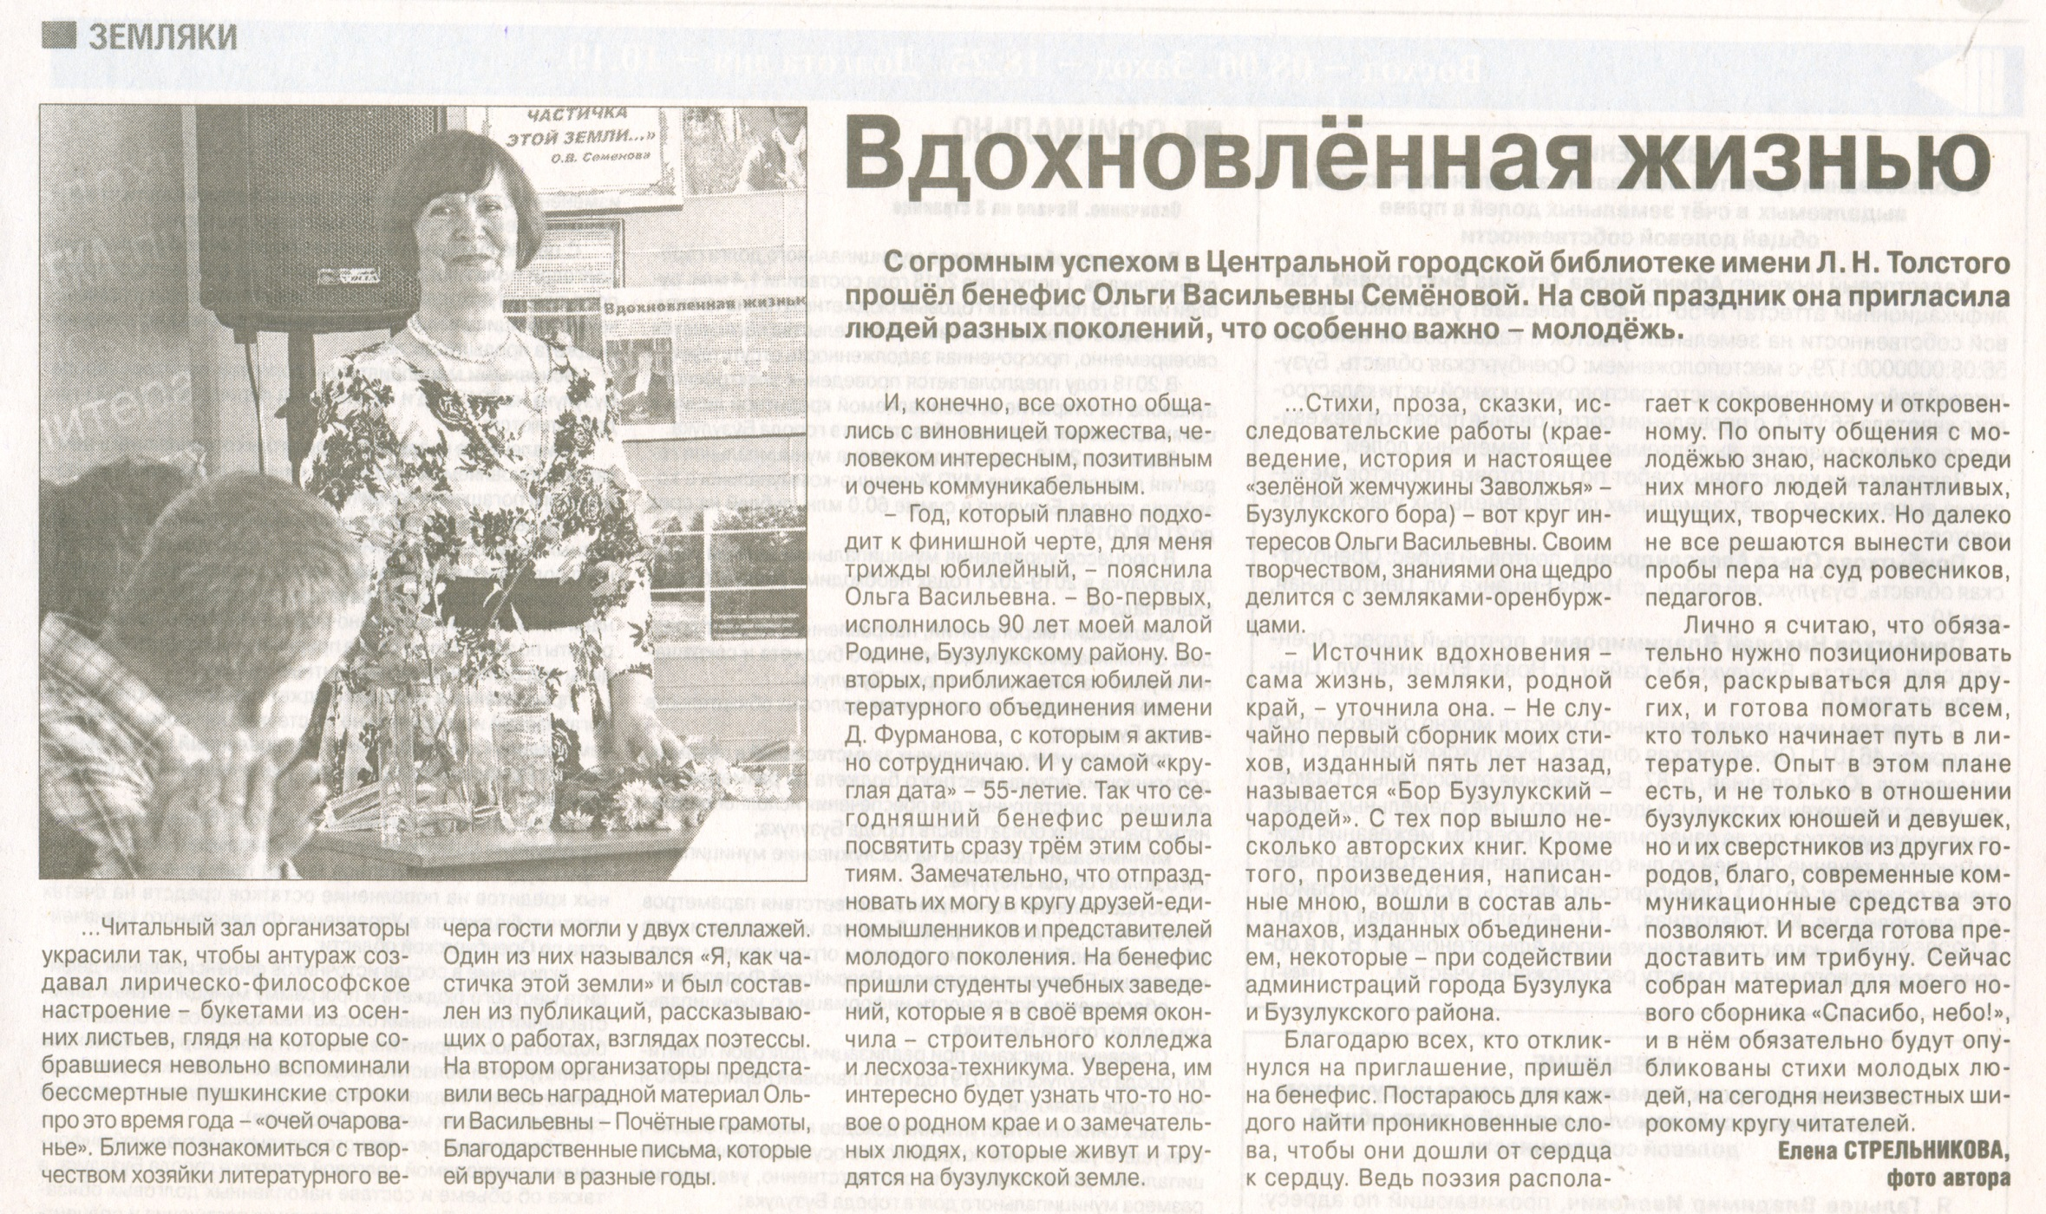

**Стрельникова Е. Вдохновлённая жизнью [Текст] / Е. Стрельникова // Рос. провинция - 2018. – 20 октября. – С. 5**